Presse-Information
2023-179

Schmitz Cargobull AG

Schmitz Cargobull veröffentlicht zweiten Nachhaltigkeitsbericht nach GRI-Standard

- Nachhaltigkeitsmanagement systematisch in der gesamten Organisation verankert

- Nachhaltigkeitsstrategie 2030 umfasst anspruchsvolle Ziele in acht Handlungsfeldern entlang der drei Säulen: Produkte & Services, Umwelt und Mensch
- Verantwortung für das Thema Nachhaltigkeit auf Vorstandsebene im Bereich Operations verankert

Oktober 2023 – Schmitz Cargobull AG, global agierendes Familienunternehmen und Europas führender Hersteller von Sattelaufliegern, hat das Thema Nachhaltigkeit fest in seiner Unternehmensstrategie verankert. Das Unternehmen übernimmt ökologische und soziale Verantwortung entlang der gesamten Wertschöpfungskette und verfolgt dabei das ehrgeizige Ziel, sowohl die Produktionsprozesse im gesamten Netzwerk als auch das Produktportfolio nachhaltig zu gestalten.
Die im Jahr 2022 erarbeitete Nachhaltigkeitsstrategie ist konsequent auf die drei Handlungsfelder Produkte & Services, Umwelt und Mensch ausgerichtet und bezieht alle Schmitz Cargobull Standorte ein. Dieser Ausrichtung liegen acht Handlungsfelder zu Grunde, über die die Schmitz Cargobull Gruppe sowohl inhaltliche Schwerpunkte definiert als auch Anforderungen externer Stakeholder adressiert.

„Das Thema Nachhaltigkeit ist eine der großen Herausforderungen unserer Zeit. Unsere Branche steht noch ganz am Anfang, wenn es darum geht, Umweltbelastungen entlang der gesamten Wertschöpfungskette zu reduzieren und Nachhaltigkeit ganzheitlich zu denken“, so Dr. Günter Schweitzer, Vorstand Operations und verantwortlich für die Nachhaltigkeitsstrategie bei Schmitz Cargobull.
„Ich bin stolz auf das Team und darauf, dass wir innerhalb von gut zwölf Monaten eine umfassende Nachhaltigkeitsstrategie erarbeitet haben. Wir haben uns ambitionierte Ziele gesetzt, wie z. B. die Emissionen im gesamten Produktionsnetzwerk bis 2030 um 90 Prozent (Scopes 1 und 2) gegenüber dem Geschäftsjahr 2021/22 zu senken.

2023-179

Im Geschäftsjahr 2022/23 konnten wir – bereinigt um Sondereffekte wie den milderen Winter – bereits 19,4 Prozent Energie einsparen. Seit 2023 kommt zudem an allen deutschen Produktionsstandorten zu 100 Prozent zertifizierter Grünstrom zum Einsatz und die CO₂e-Emissionen konnten insgesamt um 29 Prozent bzw. pro Trailer um 24,5 Prozent reduziert werden.“

Mit seiner Nachhaltigkeitsstrategie verfolgt Schmitz Cargobull konkrete Ziele in acht Handlungsfeldern entlang der drei Säulen: Produkte & Services, Umwelt und Mensch.
Die wesentlichen Themen sind dabei: Nachhaltige und für die Kunden wirtschaftliche Transportlösungen, Kreislaufwirtschaft & Recycling, Energie, Klimaschutz, Material, Gesundheit & Sicherheit, Lieferkettenverantwortung, Nachhaltigkeitsbewusstsein.

Der zweite Nachhaltigkeitsbericht nach GRI-Berichtsstandard gibt Aufschluss darüber,
wo das Unternehmen seine inhaltlichen Schwerpunkte gesetzt hat und wie sich die internationale Schmitz Cargobull Gruppe mit Blick auf wichtige Kennzahlen und Zielsetzungen im Bereich Nachhaltigkeit entwickelt hat. Der Bericht ist ab sofort digital verfügbar und kann auf der Internetseite des Unternehmens abgerufen werden:
Download Nachhaltigkeitsbericht 2022/23

Dr. Günter Schweitzer – Chief Operations Officer und verantwortlich für die Nachhaltigkeitsstrategie bei Schmitz Cargobull

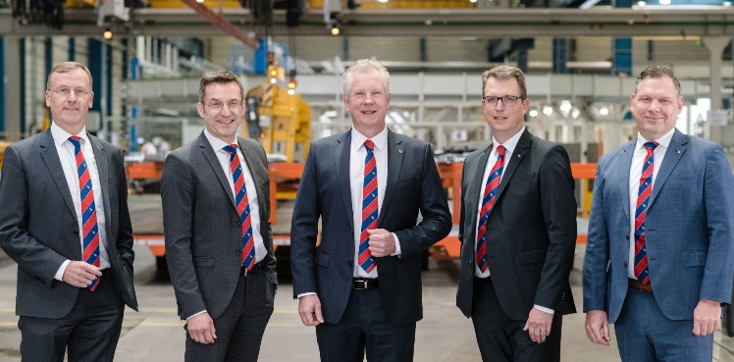

Der Vorstand der Schmitz Cargobull AG
Andreas Busacker – Chief Financial Officer, Dr. Günter Schweitzer – Chief Operations Officer, Andreas Schmitz – Chief Executive Officer, Marnix Lannoije – Chief Technical Officer, Boris Billich – Chief Sales Officer (v.l.n.r.)

2023-179

Der aerodynamische Sattelcurtainsider S.CS EcoFLEX von Schmitz Cargobull

Über Schmitz Cargobull
Schmitz Cargobull ist führender Hersteller von Sattelaufliegern für temperierte Fracht, General Cargo und Schüttgüter in Europa und Vorreiter bei digitalen Lösungen für Trailer Services und verbesserte Konnektivität. Das Unternehmen stellt für den temperierten Güterverkehr zudem Transportkältemaschinen für Sattelkühlkoffer her. Mit einem ganzheitlichen Angebot von Finanzierung, Ersatzteilversorgung, Service-Verträgen, Telematiklösungen bis zum Gebrauchtfahrzeughandel unterstützt Schmitz Cargobull seine Kunden bei der Optimierung der Gesamtbetriebskosten (TCO) sowie der digitalen Transformation.
Schmitz Cargobull wurde 1892 im Münsterland (Deutschland) gegründet. Das familiengeführte Unternehmen produziert pro Jahr mit über 6.000 Mitarbeitern rund 60.000 Fahrzeuge und erwirtschaftete im Geschäftsjahr 2022/23 einen Umsatz von rund 2,6 Mrd. Euro. Das internationale Produktions-Netzwerk umfasst aktuell zehn Werke in Deutschland, Litauen, Spanien, England, Türkei, Slowakei sowie in Australien.

Das Schmitz Cargobull Presse-Team:
Anna Stuhlmeier +49 2558 81-1340 I anna.stuhlmeier@cargobull.com
Andrea Beckonert +49 2558 81-1321 I andrea.beckonert@cargobull.com
Silke Hesener +49 2558 81-1501 I silke.hesener@cargobull.com

